Randers Tegl MULDEN-VARIABEL Doppelmuldenfalzziegel Doppelkremper

Randers Tegl

Eigenschaften

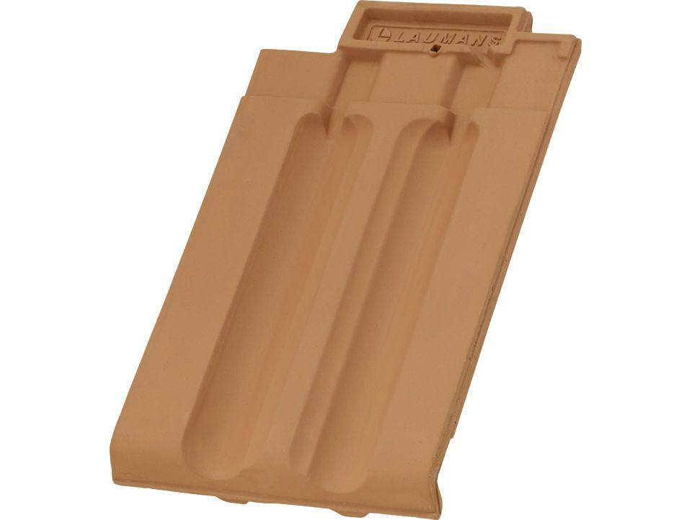

Art Formziegel

Doppelwulstziegel

Farbton

braun, grau, rot, schwarz

Format

Ganzer Ziegel

Oberfläche

engobiert, glasiert, unbehandelt

Werkstoff

Ton

Breite (mm)

245,00

Länge (mm)

415,00

Deckbreite (mm)

245,00